ГОСТ 21.205-93

МЕЖГОСУДАРСТВЕННЫЙ СТАНДАРТ
СИСТЕМА ПРОЕКТНОЙ ДОКУМЕНТАЦИИ ДЛЯ СТРОИТЕЛЬСТВА

УСЛОВНЫЕ ОБОЗНАЧЕНИЯ
ЭЛЕМЕНТОВ САНИТАРНО-ТЕХНИЧЕСКИХ СИСТЕМ

МЕЖГОСУДАРСТВЕННАЯ НАУЧНО-ТЕХНИЧЕСКАЯ КОМИССИЯ
ПО СТАНДАРТИЗАЦИИ И ТЕХНИЧЕСКОМУ НОРМИРОВАНИЮ
В СТРОИТЕЛЬСТВЕ

Предисловие
1 РАЗРАБОТАН Государственным проектным, конструкторским и научно-исследовательским институтом "СантехНИИпроект", Центральным научно-исследовательским и проектно-экспериментальным институтом инженерного оборудования городов, жилых и общественных зданий (ЦНИИЭП инженерного оборудования) и Центральным научно-исследовательским и проектно-экспериментальным институтом по методологии, организации, экономике и автоматизации проектирования (ЦНИИпроект)

ВНЕСЕН Госстроем России

2 ПРИНЯТ Межгосударственной научно-технической комиссией по стандартизации и техническому нормированию в строительстве 10 ноября 1993 г.

За принятие проголосовали:

Наименование государства | Наименование органа государственного управления строительством
Азербайджанская Республика | Госстрой Азербайджанской Республики
Республика Армения | Госупрархитектура Республики Армения
Республика Беларусь | Госстрой Республики Беларусь
Республика Казахстан | Минстрой Республики Казахстан
Кыргызская Республика | Госстрой Кыргызской Республики
Российская Федерация | Госстрой России
Республика Таджикистан | Госстрой Республики Таджикистан
Украина | Минстройархитектуры Украины

3 ВВЕДЕН В ДЕЙСТВИЕ с 1 июля 1994 г. в качестве государственного стандарта Российской Федерации Постановлением Госстроя России с 5 апреля 1994 г. № 18—29

4 ВВЕДЕН ВПЕРВЫЕ

5 Переиздание. Май 1995 г.

МЕЖГОСУДАРСТВЕННЫЙ СТАНДАРТ
Система проектной документации для строительства

УСЛОВНЫЕ ОБОЗНАЧЕНИЯ ЭЛЕМЕНТОВ
САНИТАРНО-ТЕХНИЧЕСКИХ СИСТЕМ

System of design documents for construction.
Elements оf sanitary engineering systems — sumbols

Дата введения 1994.07.01

1 Настоящий стандарт устанавливает основные условные графические обозначения элементов санитарно-технических систем и буквенно-цифровые обозначения трубопроводов этих систем на чертежах и схемах при проектировании зданий и сооружений различного назначения.
2 В настоящем стандарте использованы ссылки на следующие стандарты:
- ГОСТ 21.206—93 «СПДС. Условные обозначения трубопроводов»;
- ГОСТ 21.404—85 «СПДС. Автоматизация технологических процессов. Обозначения условные приборов и средств автоматизации в схемах»;
- ГОСТ 21.609—83 «СПДС. Газоснабжение. Внутренние устройства».
3 Трубопроводы и их элементы на чертежах указывают условными графическими обозначениями и упрощенными изображениями по ГОСТ 21.206.
4 Размеры условных графических обозначений элементов систем на чертежах и схемах принимают без соблюдения масштаба.
На схеме, выполняемой в аксонометрической проекции, элементы систем допускается изображать упрощенно в виде контурных очертаний.
5 Графические обозначения элементов общего применения приведены в таблице 1.

Таблица 1
Наименование | Обозначение
1 Фильтр | 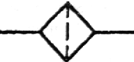
2 Подогреватель | 
3 Охладитель | 
4 Охладитель и подогреватель (терморегулятор) | 
5 Теплоутилизатор | 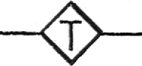
6 Осушитель воздуха | 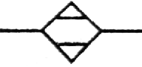
Наименование | Обозначение
7 Увлажнитель воздуха | 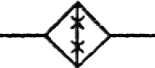
8 Конденсатоотводчик (конденсационный горшок) | 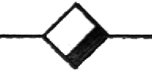
9 Отборное устройство* для установки контрольно-измерительного прибора | 
_____________
* Обозначение показано на трубопроводе.

6 Графические обозначения элементов систем внутренних водопровода и канализации приведены в таблице 2.
Таблица 2

 | Условное обозначение
Наименование | на видах сверху  и на планах | на видах спереди или сбоку, на разрезах  и схемах
1 Раковина |  | 
2 Мойка |  | 
3 Умывальник |  | 
4 Умывальник групповой* |  | 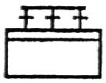
5 Умывальник групповой круглый |  | 
6 Ванна |  | 
7 Ванна ножная |  | 
8 Поддон душевой |  | 
Наименование | Условное обозначение
Наименование | на видах сверху  и на планах | на видах спереди или сбоку, на разрезах  и схемах
9 Бидэ |  | 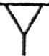
10 Унитаз | 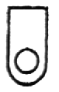 | 
11 Чаша напольная |  | 
12 Писсуар настенный |  | 
13 Писсуар напольный |  | 
14 Слив больничный |  | 
15 Трап |  | 
16 Воронка спускная |  | 
17 Воронка внутреннего водостока |  | 
18 Сетка душевая |  | 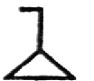
19 Фонтанчик питьевой |  | 
20 Автомат газированной воды |  | 

_____________
* Количество знаков "+" в обозначении должно соответствовать действительному количеству кранов.

7 Графические обозначения элементов систем отопления, вентиляции н кондиционирования приведены в таблице 3.

Таблица 3
 | Условное обозначение
Наименование | на видах сверху  и на планах | на видах спереди или сбоку, на разрезах  и схемах
1 Труба отопительная гладкая, регистр из гладких труб* |  | 
2 'Груба отопительная ребристая, регистр из ребристых труб, конвектор отопительный* |  | 
3 Радиатор отопительный |  | 
4 Прибор отопительный потолочный для лучистого отопления |  | 
5 Агрегат воздушно-отопительный** |  | 
6 Воздуховод | - | -
7 Воздуховод (под упрощенном графическом изображении двумя линиями):  а) круглого сечения*** |  | 
б) прямоугольного сечения |  | 
8 Отверстие (решетка) для забора воздуха** |  | 
9 Отверстие (решетка) для выпуска воздуха** |  | 
10 Воздухораспределитель** |  | 
11 Местная вытяжка** (отсос, укрытие) |  | 
Наименование | Условное обозначение
Наименование | на видах сверху  и на планах | на видах спереди или сбоку, на разрезах  и схемах
12 Дефлектор** |  | 
13 Зонт** |  | 
14 Заслонка (клапан) вентиляционная** |  | 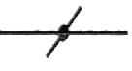
15 Шибер** |  | 
16 Клапан обратный вентиляционный** |  | 
17 Клапан огнезадерживающий вентиляционный** |  | 
18 Лючок для замеров параметров воздуха и/или чистки воздуховодов** |  | 
19 Узел прохода вентиля-ционной шахты** |  | 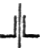
20 Камера вентиляционная приточная (кондиционер)** |  | 
21 Глушитель шума** |  | 
22 Грязевик |  | 
23 Канал подпольный | 
 | 
_____________
* В обозначении на видах, разрезах и схемах указывают графически действительное количество труб.
** Условное графическое обозначение применяют только на схемах.
*** Для воздуховодов круглого сечения диаметром до 500 мм включительно допускается на чертежах систем осевую линию не указывать.
Примечания:
1 Указанное в пункте 4 обозначение прибора допускается изображать упрощенно.
2 Указанные в пунктах 5, 8 - 21 элементы систем на видах сверху, планах, видах спереди или сбоку и на разрезах изображают упрощенно.
3 Указанные в пунктах 14 - 18 обозначения приведены на воздуховоде системы.

8 Графические обозначения направления потока жидкости, воздуха, линии механической связи, регулирования, элементов привода приведены в таблице 4.

Таблица 4

Наименование | Обозначение
1 Направление потока жидкости | 
2 Направление потока воздуха | 
3 Линия механической связи | 
4 Регулирование | 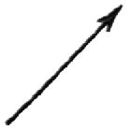
5 Привод:  а) ручной | 
б) электромагнитный | 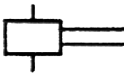
в) электромашинный | 
г) мембранный | 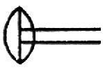
л) поплавковый | 

9 Графические обозначения баков, насосов, вентиляторов приведены в таблице 5.

Таблица 5

Наименование | Обозначение
1 Бак:  а) открытый под атмосферным давлением | 
б) закрытый с давлением выше атмосферного | 
в) закрытый с давлением ниже атмосферного | 
2 Форсунка | 
3 Насос ручной | 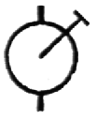
4 Насос центробежный | 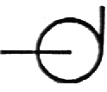
5 Насос струйный (эжектор, инжектор, элеватор) | 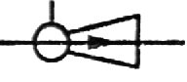
6 Вентилятор:  а) радиальный | 
б) осевой | 

10 Графические обозначения элементов трубопроводов приведены в таблице 6.

Таблица 6

Наименование | Обозначение
1 Изолированный участок трубопровода | 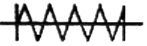
2 Трубопровод в трубе (футляре) | 
3 Трубопровод в сальнике | 
4 Сифон (гидрозатвор) | 
5 Компенсатор:  а) общее обозначение | 
б) П-образный | 
6 Вставка амортизационная | 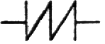
7 Место сопротивления в трубопроводе (шайба дроссельная, сужающее устройство расходомерное, диафрагма) | 
8 Опора (подноска) трубопровода:  а) неподвижная | 
б) подвижная | 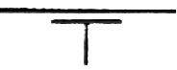
9 Патрубок компенсационный | 
10 Ревизия | 

11. Графические обозначения трубопроводной арматуры приведены в таблице 7.

Таблица 7

Наименование | Обозначение
1 Клапан (вентиль) запорный:  а) проходной | 
б) угловой | 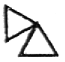
2 Клапан (вентиль) трехходовой | 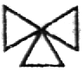
3 Клапан (вентиль) регулирующий:  а) проходной | 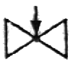
б) угловой | 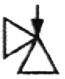
4 Клапан обратный:*  а) проходной | 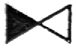
б) угловой | 
5 Клапан предохранительный:  а) проходной | 
б) угловой | 
6 Клапан дроссельный | 
7 Клапан редукционный** | 
8 Задвижка | 
Наименование | Обозначение
9 Затвор поворотный | 
10 Кран:  а) проходной | 
б) угловой | 
11 Кран трехходовой | 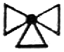
12 Кран водоразборный | 
13 Кран писсуарный | 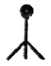
14 Кран (клапан) пожарный | 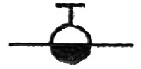
15 Кран поливочный | 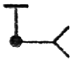
16 Кран двойной регулировки | 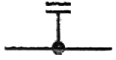
17 Смеситель:  а) общее обозначение | 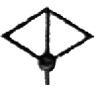
б) с душевой сеткой | 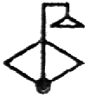
18 Водомер | 
_____________
* Движение рабочей среды через клапан должно быть направлено от белого треугольника к черному.
** Вершина треугольника должна быть направлена в сторону повышенного давления.
12. Буквенно-цифровые обозначения трубопроводов санитарно-технических систем (наружных сетей водоснабжения и канализации, теплоснабжения, внутренних водопровода н канализации, горячего водоснабжения, отопления, вентиляции и кондиционирования) приведены в таблице 8.

Таблица 8
Наименование | Буквенно-цифровое обозначение
1 Водопровод:  а) общее обозначение | В0
б) хозяйственно-питьевой* | В1
в) противопожарный* | В2
г) производственный:*  — общее обозначение | В3
— оборотной воды, подающей | В4
— оборотной воды, обратный | В5
— умягченной воды | В6
— речной воды | В7
— речной осветленной воды | В8
— подземной воды | В9
2 Канализация:  а) общее обозначение | К0
б) бытовая | К1
в) дождевая | К2
г) призводственная:  — общее обозначение | К3
— механически загрязненных вод | К4
— иловая | К5
— шламосодержащих вод | К6
— химически загрязненных вод | К7
— кислых вод | К8
— щелочных вод | К9
— кислотощелочных вод | К10
— цианосодержащих вод | К11
— хромосодержащих вод | К12
3 Теплопровод:  а) общее обозначение | Т0
б) трубопровод горячей воды для отопления и вентиляции (в т.ч. кондиционирования),  а также общий для отопления, вентиляции, горячего водоснабжения и  технологических процессов:  — подающий | Т1
— обратный | Т2
в) трубопровод горячей воды для горячего водоснабжения:  — подающий | Т3
— циркуляционный | Т4
г) трубопровод горячей воды для технологических процессов:  — подающий | Т5
— обратный | Т6
д) трубопровод:  — пара (паропровод) | Т7
— конденсата (конденсатопровод) | Т8
_____________
* В том случае, когда хозяйственно-питьевой или производственный водопровод является одновременно и противопожарным, ему присваивают обозначение хозяйственно-питьевого или производственного водопровода, а назначение разъясняют на чертежах.

13 Буквенно-цифровые обозначения газопроводов принимают по ГОСТ 21.609, таблица 1.
14 Для трубопроводов систем водопровода и канализации, не предусмотренных таблицей 8, следует принимать обозначения с порядковой нумерацией в продолжение указанных в таблице 8.
Для теплопроводов, приведенных в таблице 8, при разных параметрах теплоносителя следует принимать обозначения:
— от Т11 до Т19 и от Т21 до Т29 для трубопроводов, указанных в пункте 3, перечисление б);
— от Т31 до Т39 и от Т41 до Т49 для трубопроводов, указанных в пункте 3, перечисление в);
— от Т51 до Т59 и от Т61 до Т69 для трубопроводов, указанных в пункте 3, перечисление г);
— от Т71 до Т79 и от Т81 до Т89 для трубопроводов, указанных в пункте 3, перечисление д).
Для теплопроводов, не предусмотренных таблицей 8, следует принимать обозначения от Т91 до Т99 независимо от вида транспортируемой среды и ее параметров.
15 Если требуется показать, что участок сети канализации или конденсатопровода является напорным, то буквенно-цифровое обозначение дополняют прописной буквой "Н", например: К4Н; Т8Н.
16 Примеры построения условных графических обозначений элементов санитарно-технических систем приведены в приложении А.
17 Примеры построения условных обозначений и упрощенных графических изображений элементов санитарно-технических систем в схемах, выполняемых в аксонометрических проекциях, приведены в приложении Б.
18 Условные обозначения приборов, средств автоматизации и линий связи принимают по ГОСТ 21.404.
Пример выполнения принципиальной технологической схемы вентиляционной системы с указанием приборов, средств автоматизации и линий связи приведен в приложении В.

ПРИЛОЖЕНИЕ А
(справочное)

ПРИМЕРЫ ПОСТРОЕНИЯ ОБОЗНАЧЕНИЙ ЭЛЕМЕНТОВ СИСТЕМ
Таблица А.1
Наименование | Обозначение
1 Воздухоохладитель с форсуночным распылением | 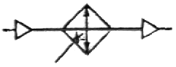
2 Подвод теплоносителя к подогревателю воздуха*  Примечание — Трубопровод подогревающей или охлаждающей среды изображают линиями, подведенными к сторонам квадрата | 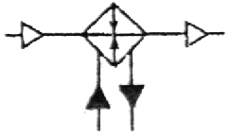
3 Заслонка вентиляционная с электромагнитным приводом | 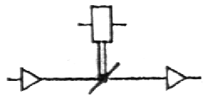
4 Вентилятор радиальный с электромашинным приводом | 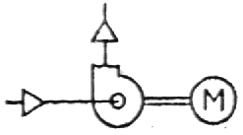
5 Клапан регулирующий с электромашинным приводом | 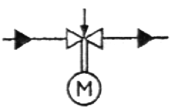
_____________
* Трубопровод подогревающей или охлаждающей среды изображают линиями, подведенными к сторонам квадрата.
ПРИЛОЖЕНИЕ Б
(справочное)

ПРИМЕРЫ ПОСТРОЕНИЯ УСЛОВНЫХ ОБОЗНАЧЕНИЙ И УПРОЩЕННЫХ ИЗОБРАЖЕНИЙ ЭЛЕМЕНТОВ СИСТЕМ В СХЕМАХ, ВЫПОЛНЯЕМЫХ В АКСОНОМЕТРИЧЕСКИХ ПРОЕКЦИЯХ

Таблица Б.1
Наименование | Обозначение  (упрощенное изображение)
1 Трубопровод (воздуховод) | 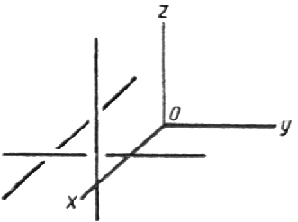
2 Подогреватель воздуха | 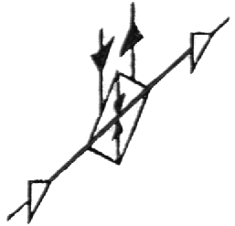
3 Вентилятор радиальный | 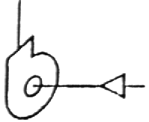
4 Циклон | 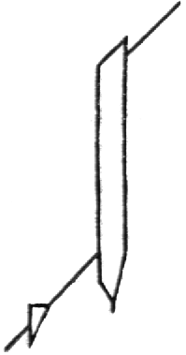
5 Коллектор | 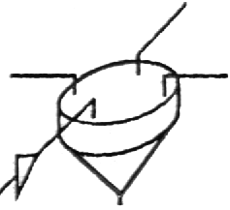

ПРИЛОЖЕНИЕ В
(справочное)

ПРИМЕР ВЫПОЛНЕНИЯ ПРИНЦИПИАЛЬНОЙ ТЕХНОЛОГИЧЕСКОЙ СХЕМЫ
ВЕНТИЛЯЦИОННОЙ СИСТЕМЫ

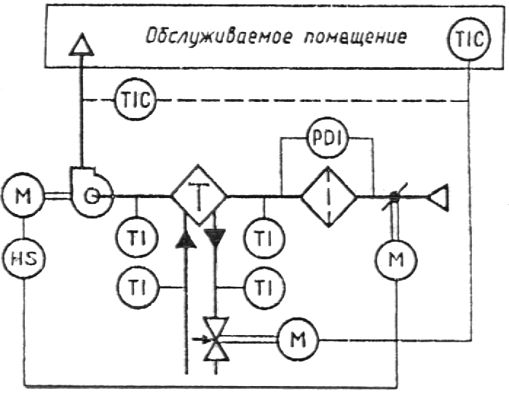

Примечание:
Буквенные обозначения измеряемых величин и функциональных признаков приборов, указанные на схеме и в таблице, приняты по ГОСТ 21.404.

Обозначение | Измеряемая величина | Функциональный признак прибора
Т | Темпера тура | —
Р | Давление | —
D | Перепад | —
H | Ручное воздействие | —
I | — | Показание
С | — | Автоматическое регулирование
S | — | Включение, отключение, блокировка

